INSTITUTO SUPERIOR TECNOLÓGICO CENESTUR



MATERIA: BASE DE DATOS NO RELACIONALES

DOCENTE: Yadira Guissela Franco Rocha

ACTIVIDAD:

* Check list de actividades

ALUMNO: Abril Ballesteros Jesús Mesías

*Quito - 16 de agosto del 2025*

Tarea:

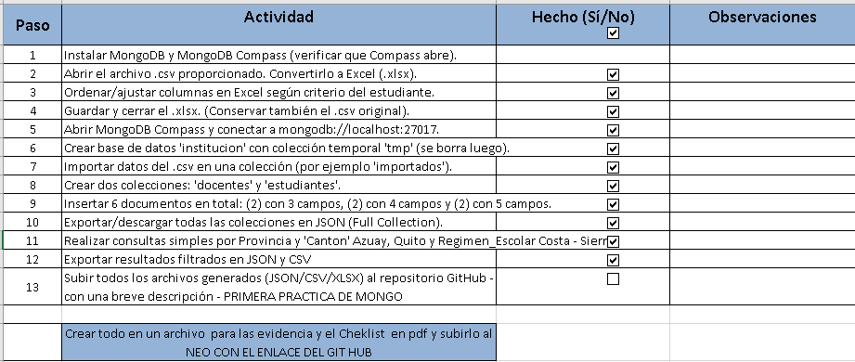

Paso 1: Instalar MongoDB y MongoDB Compass (verificar que Compass abre).

Captura de pantalla de la conexión del mongo

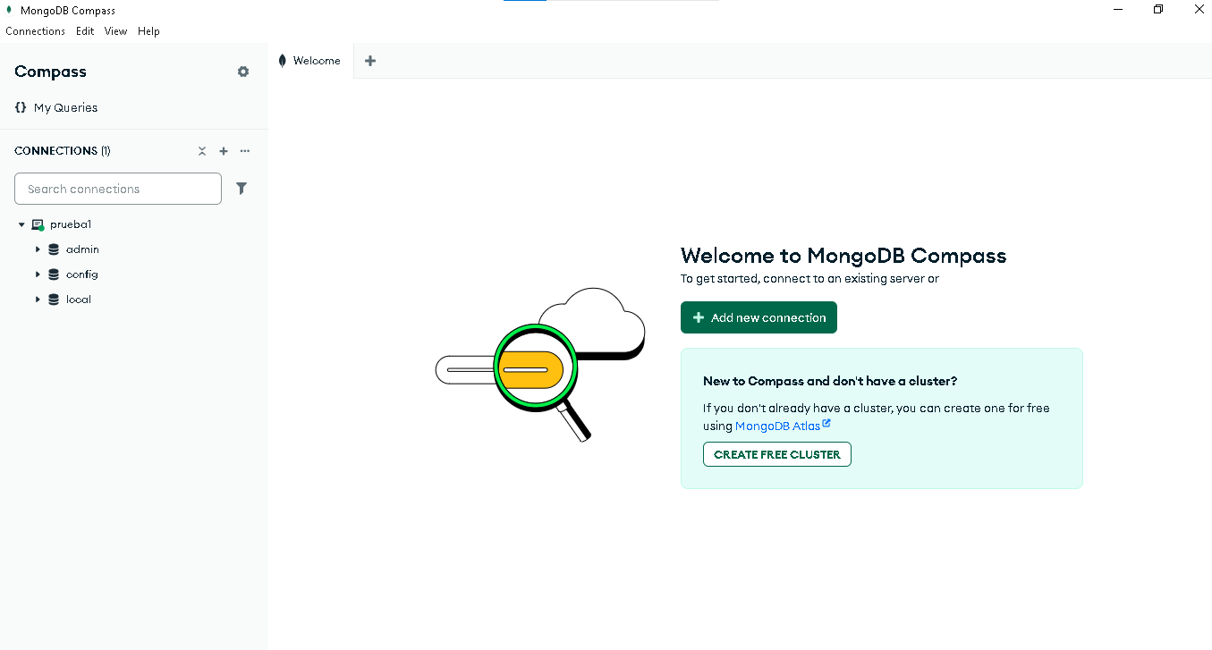

Paso 2: Abrir el archivo .csv proporcionado. Convertirlo a Excel (.xlsx).

Captura de pantalla de la apertura del archivo y convertido al .xlsx

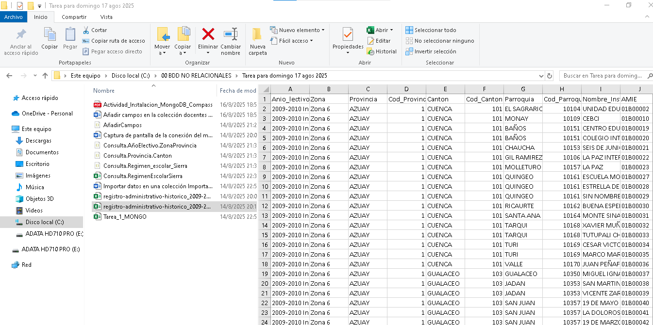

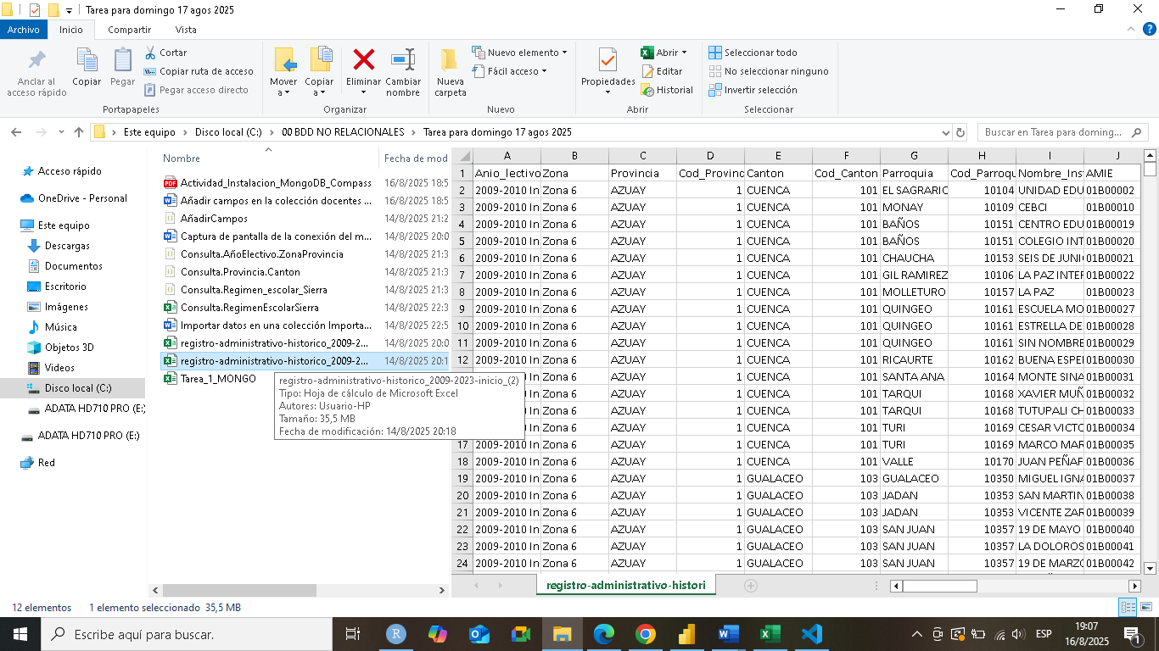

Paso 3: Ordenar/ajustar columnas en Excel según criterio del estudiante.

Captura de pantalla:

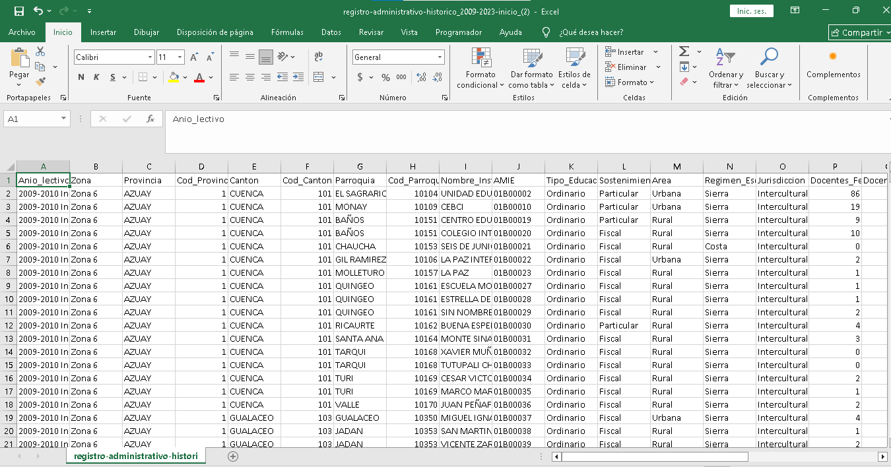

Paso 4: Guardar y cerrar el .xlsx. (Conservar también el .csv original).

Captura de pantalla:

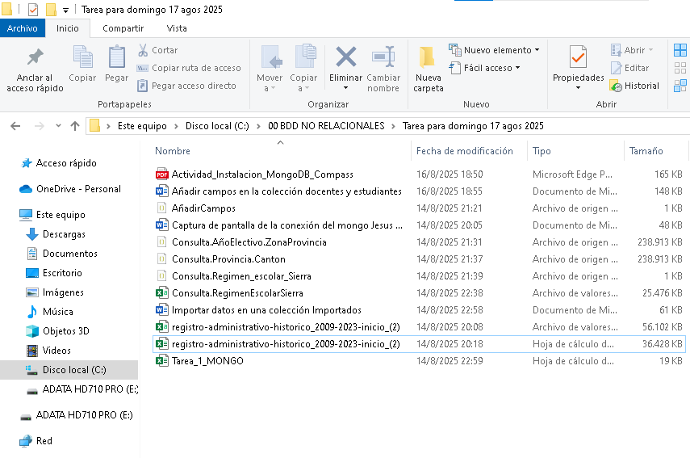



Paso 5: Abrir MongoDB Compass y conectar a mongodb://localhost:27017.

Captura de pantalla:

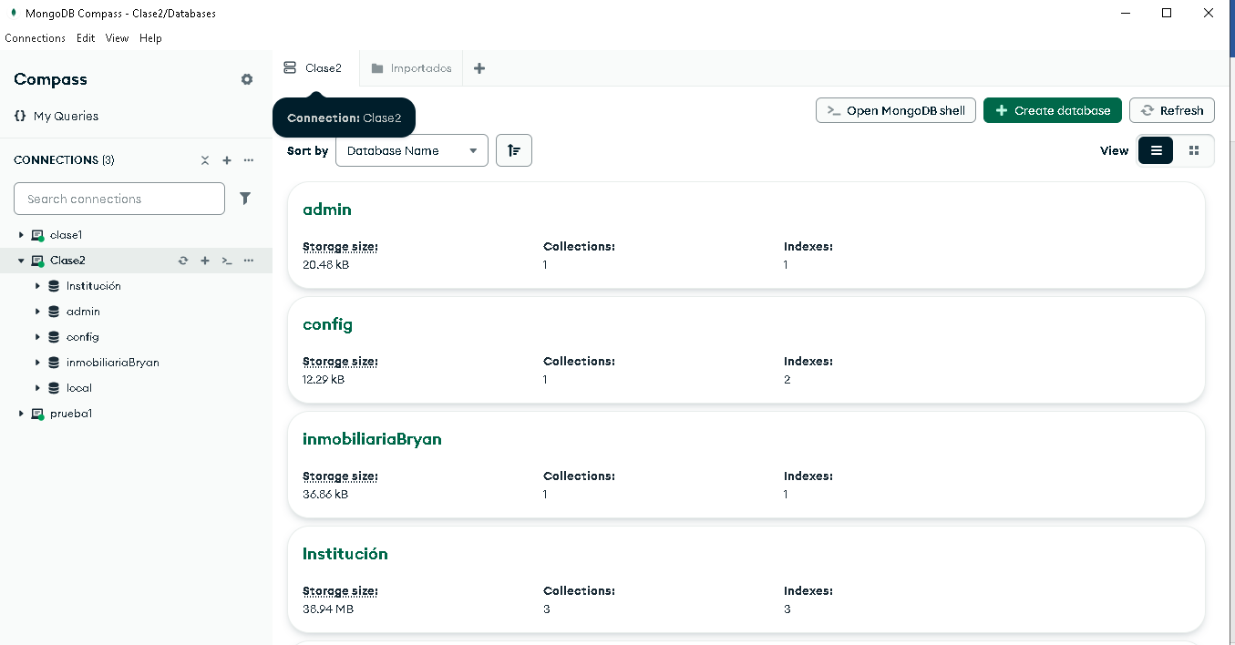

Paso 6: Crear base de datos 'institucion' con colección temporal 'tmp' (se borra luego).

Captura de pantalla.

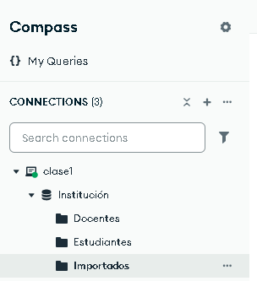

Paso 7: Importar datos del .csv en una colección (por ejemplo 'importados').

Captura de pantalla:

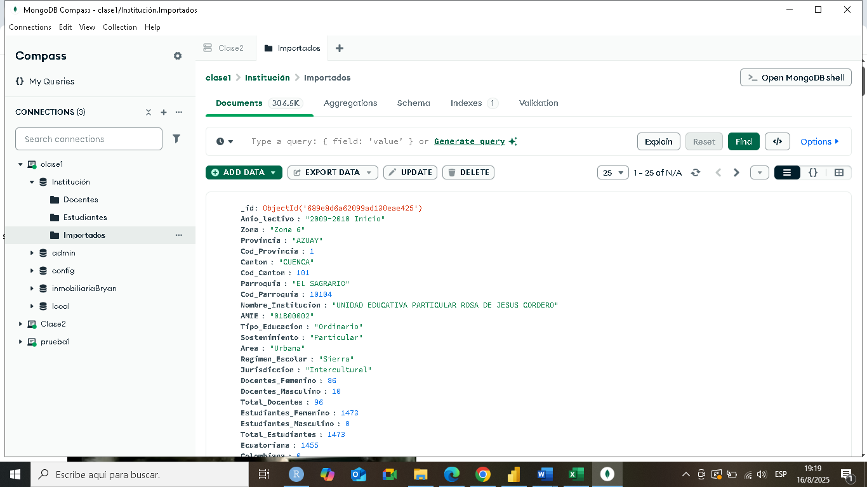

Paso 8: Crear dos colecciones: 'docentes' y 'estudiantes'.

Captura de pantalla:

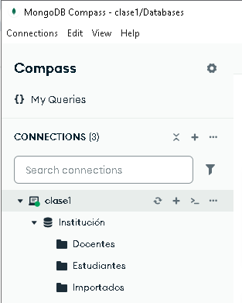

Paso 9: Insertar 6 documentos en total: (2) con 3 campos, (2) con 4 campos y (2) con 5 campos.

Captura de pantalla:

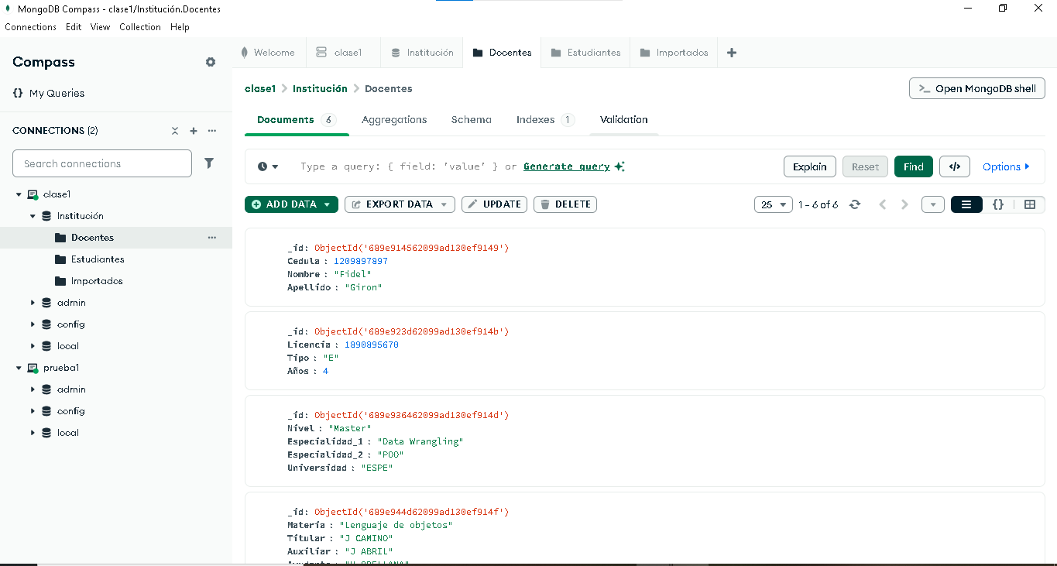

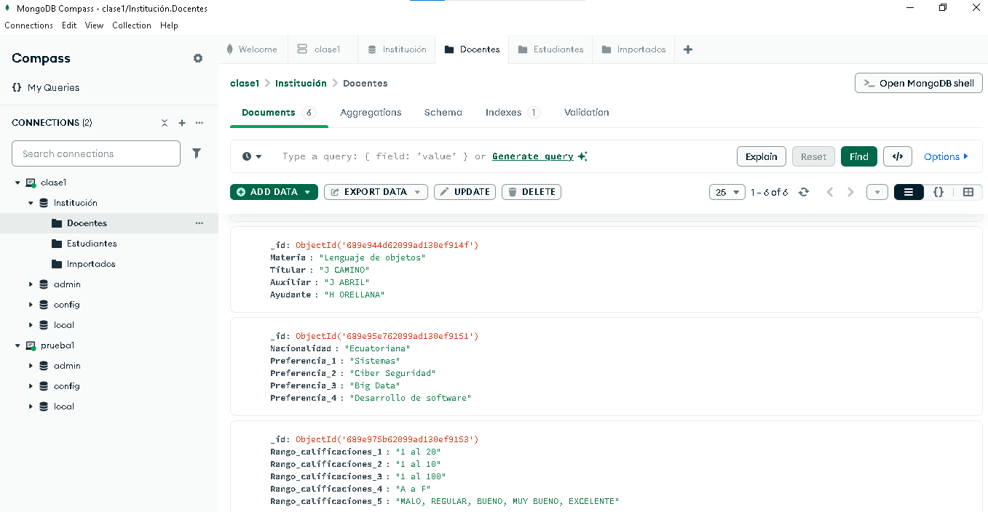

Añadir campos en la colección estudiantes:

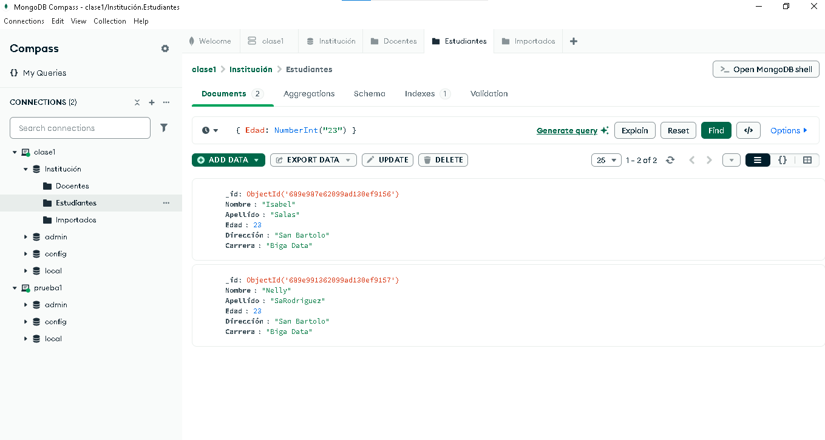

Paso 11: Exportar/descargar todas las colecciones en JSON (Full Collection).

Captura de pantalla:

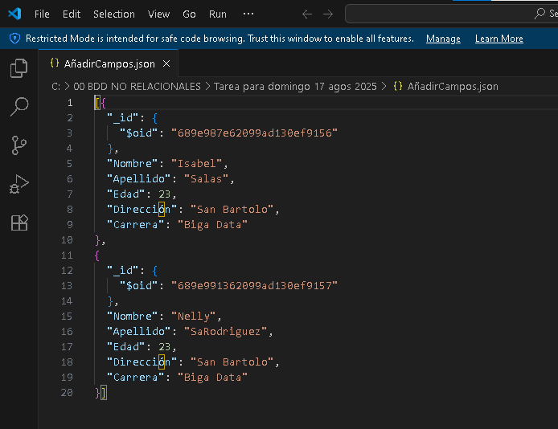

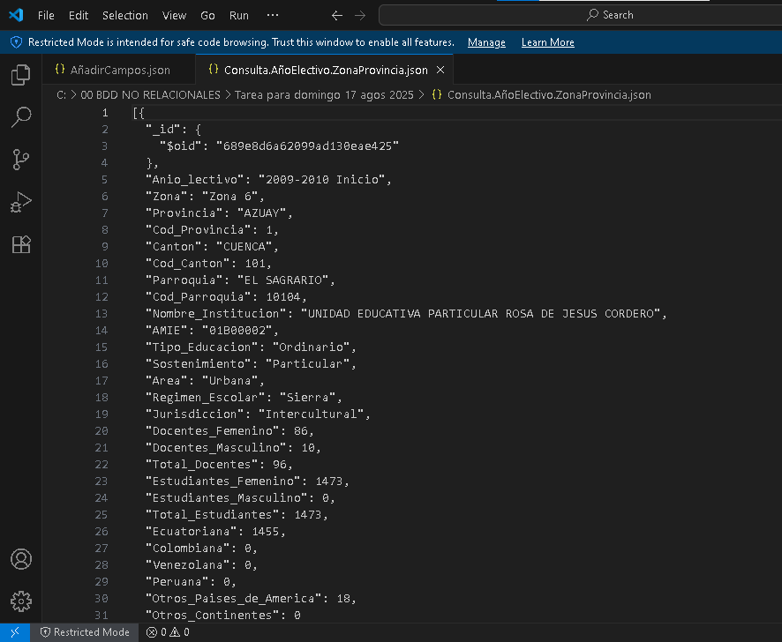

Paso 11: Realizar consultas simples por Provincia y 'Canton' Azuay, Quito y Regimen_Escolar Costa - Sierra.

Captura de pantalla:

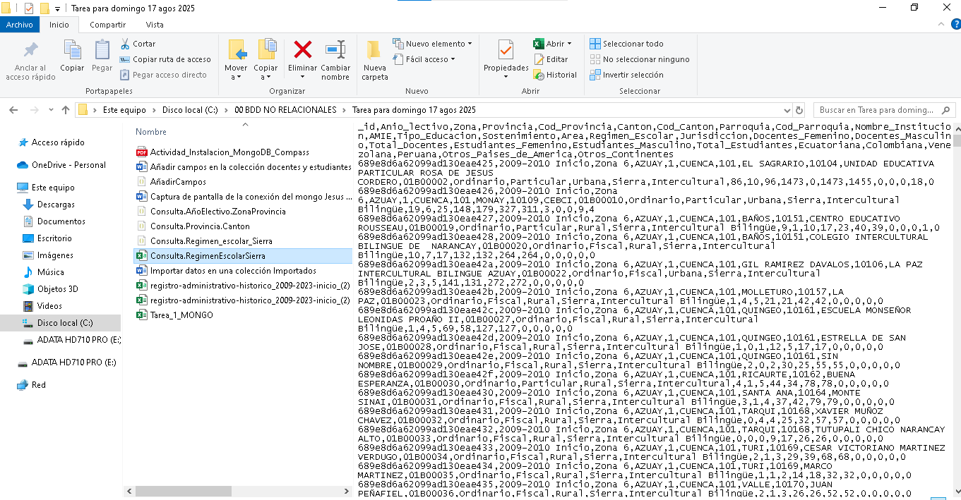

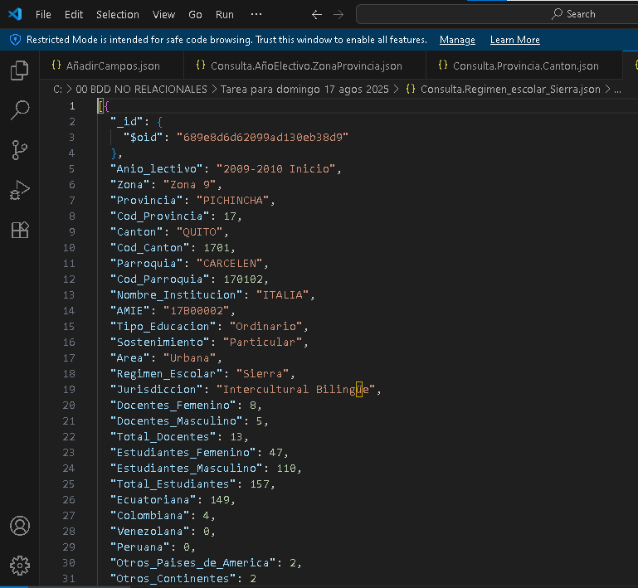

Paso 12: Exportar resultados filtrados en JSON y CSV

Captura de pantalla:

